纪要
主题: 跨媒体素材管理方案确认 时间: 2026-04-14 15:02:16 参与人: 徐韵
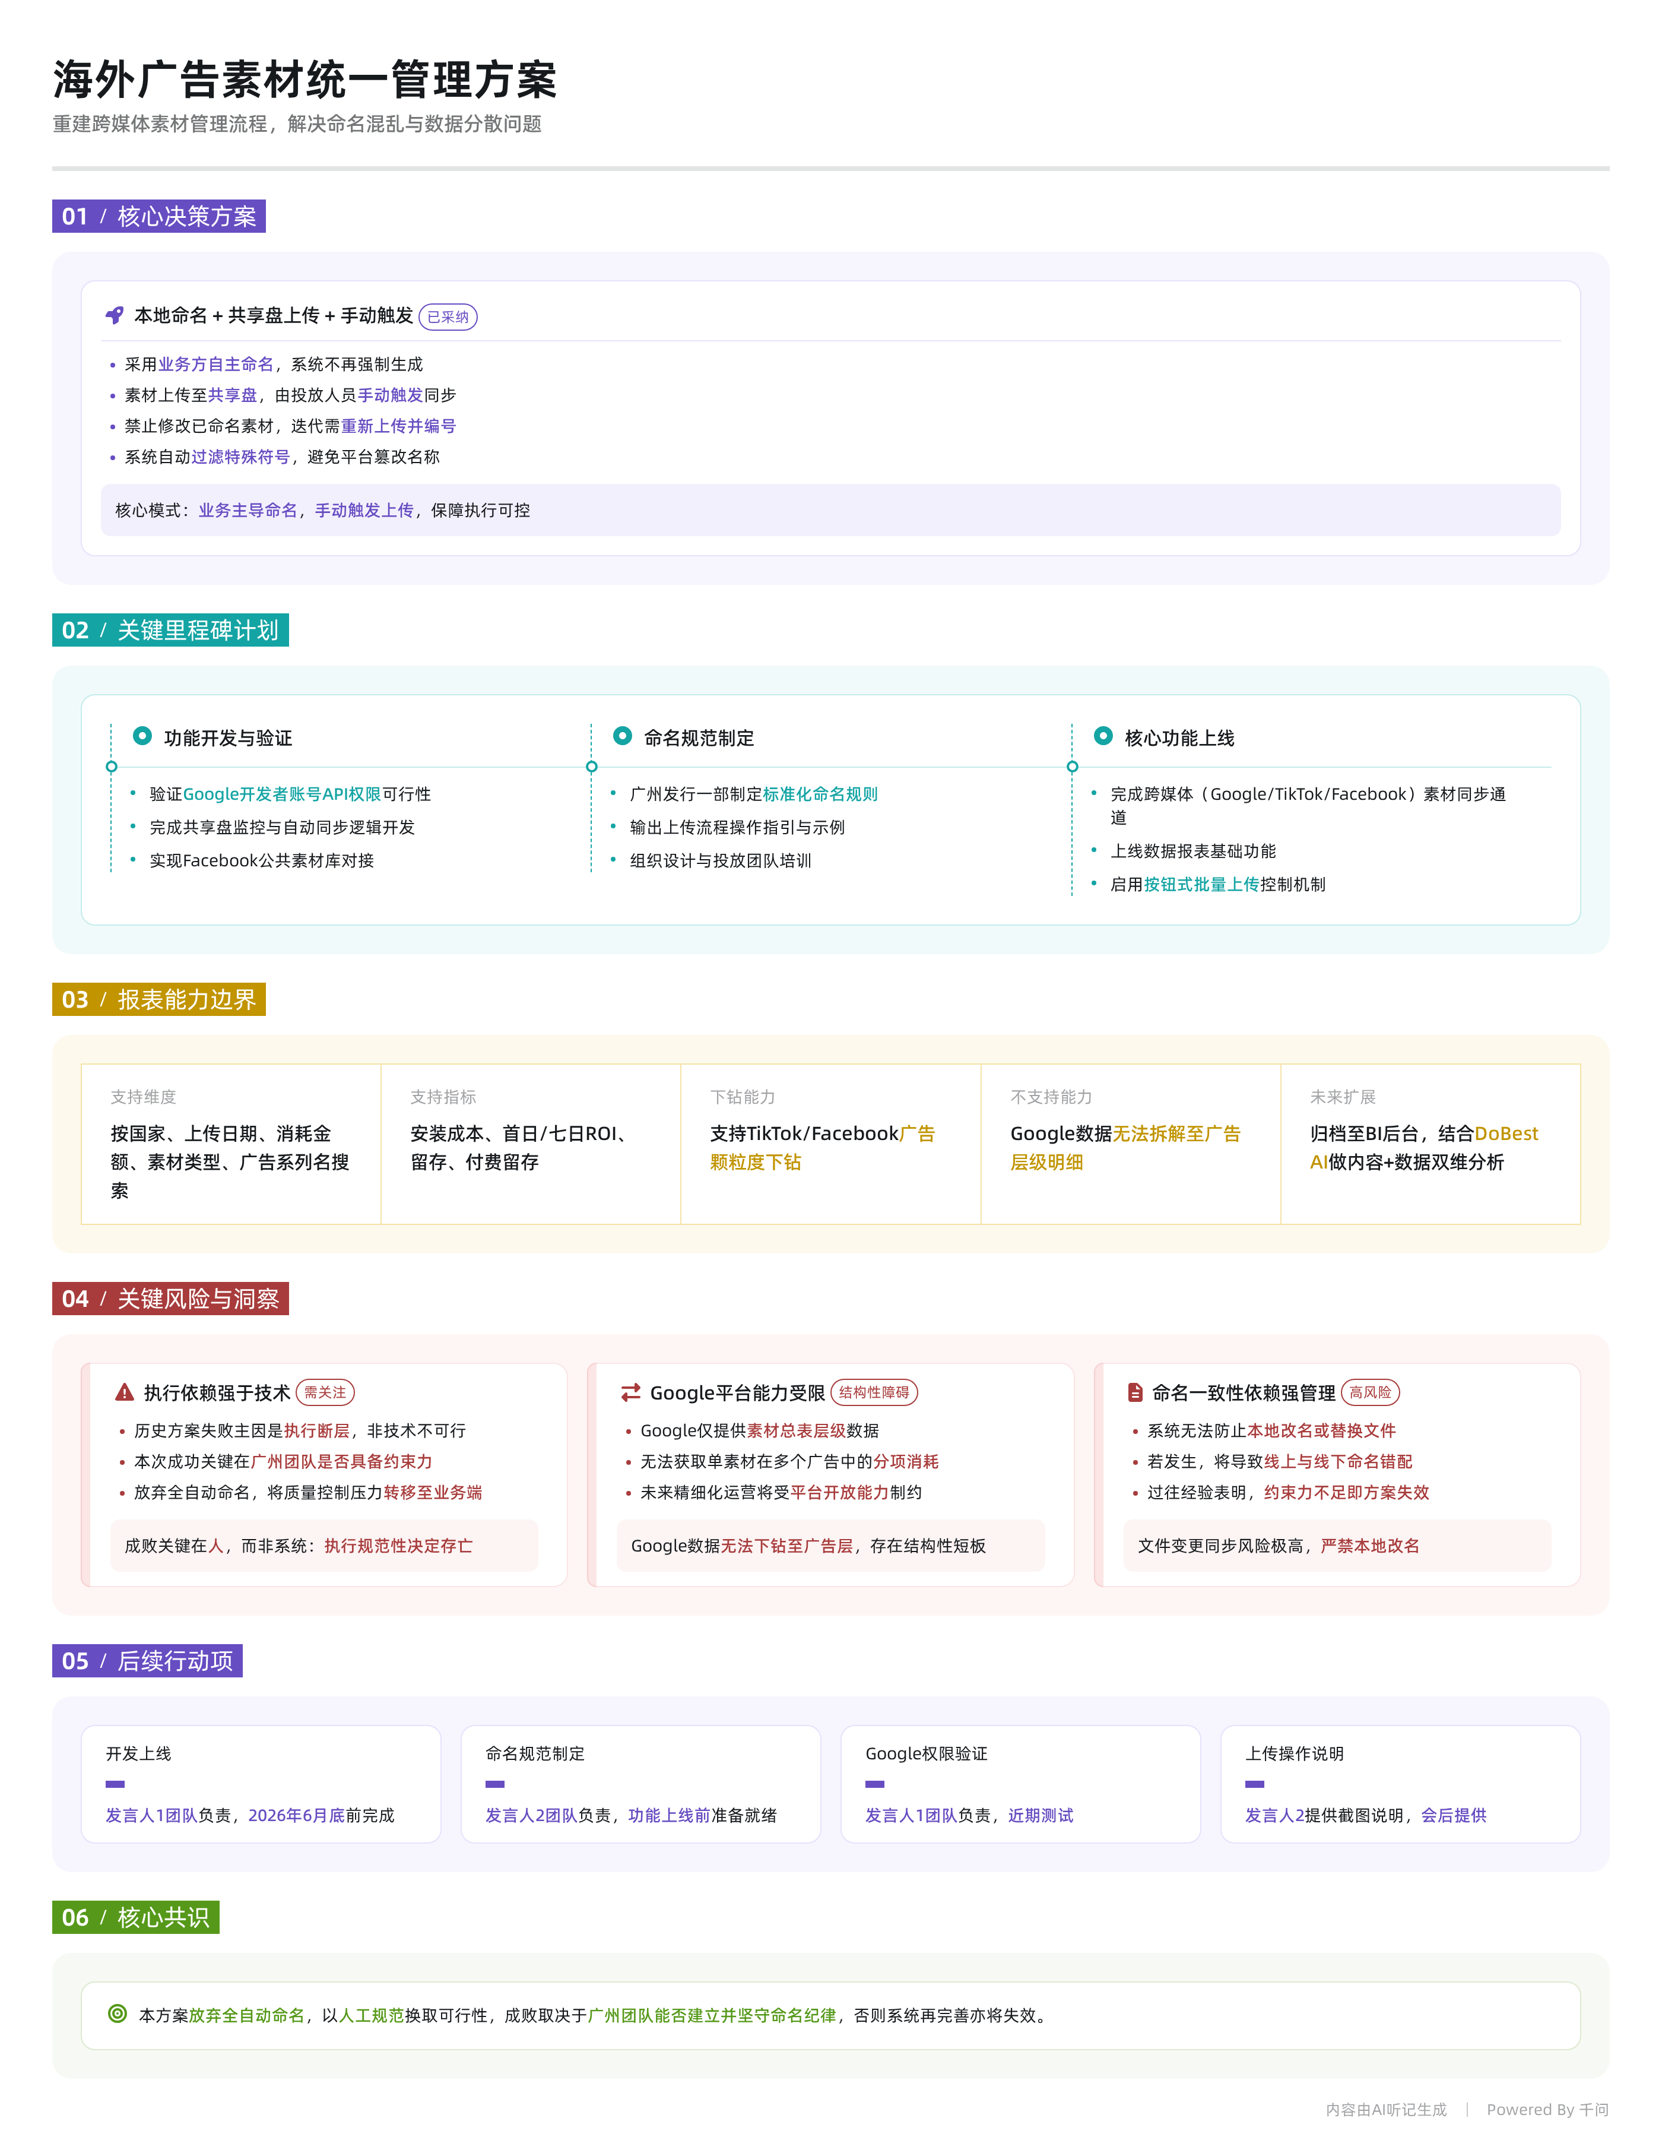

会议背景
2026年4月14日，广州发行一部与系统支持团队就海外广告素材管理及数据报表需求展开沟通。当前核心目标是重建跨媒体（Google、TikTok、Facebook）的素材统一管理与分析能力，解决投放与设计团队间因素材命名混乱、数据分散导致的协作低效问题。会议确认将重启历史方案优化版，预计最迟于2026年6月底上线核心功能。

跨媒体素材统一管理方案讨论
- 现状回顾
  - 系统已具备 Google、TikTok、Facebook 三大媒体的独立素材数据报表。
  - 历史曾实现三端打通，但因 MD5 不统一、命名规则不一致、特殊符号被平台篡改等问题，最终服务下线。
  - 当前痛点：设计师本地命名不规范、上传路径多、人工匹配工作量大，影响 AI 分析与数据归因效率。
- 新方案设计原则
  - 命名由业务方自主定义：不再强制系统自动生成命名，改为由广州团队在共享盘内完成标准化命名。
  - 系统侧过滤特殊符号：上传过程中自动过滤媒体不支持的字符（如下划线等），避免因平台规则导致名称变异。
  - 禁止频繁改名机制：为保障数据一致性，要求素材一经确认命名后不得修改；如有迭代，需作为新素材重新上传并编号。
- 上传流程设计
  - 上传路径：设计师将已命名素材上传至指定共享盘 → 系统监控新增文件 → 自动同步至各广告平台后台（Facebook 公共素材库、Google Ads、TikTok 广告账户）。
  - 手动控制开关：为降低出错风险，采用“按钮式”批量上传机制，由投放人员在确认无误后触发上传动作。
  - 多账户/频道支持：
    - Facebook 使用现有 BM 下公共素材库；
    - Google 和 TikTok 需支持项目绑定频道功能，上传时手动选择对应投放频道。
- 技术可行性与挑战
  - 谷歌开发者权限限制：当前测试账号可能缺乏 API 权限，影响自动化上传落地，需进一步验证。
  - 文件变更同步风险：若允许本地改名或替换文件，可能导致线上与线下命名不一致，引发匹配错乱。
  - 跨平台命名一致性依赖强管理：尽管技术可支撑，但最终效果高度依赖团队执行规范性，过往经验表明约束力不足易致方案失效。
- 替代方案对比
方案 | 内容 | 预估效果 | 风险 | 评估
本地方案 + 手动上传控制 | 业务方自行命名 → 共享盘存放 → 投放人员点击上传 | 可快速恢复基础能力，减少步骤复杂度 | 仍存在人为错误、命名不一致风险 | 采纳
全自动化命名与同步（历史方案） | 上传至智投素材库 → 自动生成命名 → 自动同步至三方平台 | 曾稳定运行一两年，数据一致性高 | 设计师抵触规则、管理换人后执行断裂 | 已否决
本地编号打标法（杭州团队做法） | 每个素材加唯一编号（如酷ba356448），跨平台按编号汇总数据 | 无需强命名规范，AI 可识别聚合 | 仅内部可用，上级管理者难理解 | 作为补充参考

跨媒体素材报表需求
- 数据汇总逻辑
  - 当前三类媒体数据来源不同：
    - Google：直接获取素材层级总报表；
    - TikTok / Facebook：通过创意数据反推并按素材维度聚合。
  - 汇总依据为素材名称完全一致，因此命名规范化是前提。
- 报表能力边界
  - 支持能力：
    - 按国家维度筛选投放地区；
    - 按上传日期、消耗金额、素材类型、素材名、广告系列名搜索；
    - 支持下钻至广告颗粒度（TikTok/Facebook）；
    - 提供全量指标，包括安装成本、首日/七日 ROI、留存、付费留存等。
  - 不支持能力：
    - Google 数据无法拆解至广告层级明细（即一个素材在多个广告中的分项消耗不可见）；
    - 即使后续抓取到广告层数据，是否能支持广告系列名搜索待功能上线后验证。
- 未来扩展设想
  - 所有素材归档至 BI 后台，结合 DoBest AI 或其他工具进行内容+数据双维度分析；
  - 实现 AI 自动生成标签、推荐优化方向，提升素材迭代效率。

其他需求优先级对齐
- 游戏包维度消耗统计需求
  - 目前未启动开发，整体体系改动较大。
  - Google 渠道已支持单账户多应用开户模式，具备技术基础。
  - 优先级判断：当前跨媒体素材管理需求更为紧急，决定优先推进该事项。
- 系统团队评估与提醒
  - 发言人1指出：此需求技术实现复杂、维护成本高、无法彻底解决问题（如衍生素材合并仍需人工干预），ROI 评估不高。
  - 相比之下，苹果自归因、多目标归因等功能更具长期价值。
  - 强调目标是“一次性做好”，避免反复迭代和客服介入，期望业务方可严格执行规范以保障可持续性。

关键决策与共识
- 方案确认：采用“本地命名 + 共享盘上传 + 手动触发同步”模式重建跨媒体素材管理流程。
- 时间承诺：系统侧承诺最迟于 2026年6月底 上线核心功能。
- 责任分工：广州发行一部负责内部命名规范制定与执行监督；系统侧负责通道打通与异常处理机制建设。
- 命名原则：素材命名一旦确定不得修改，迭代视为新素材并重新编号上传。

全局行动项汇总
行动项 | 负责人 | 时间节点
完成跨媒体素材上传与报表功能开发上线 | 发言人1 团队 | 2026年6月底
制定并落实素材命名规范与上传流程 | 发言人2 团队 | 功能上线前准备就绪
验证 Google 开发者账号权限可行性 | 发言人1 团队 | 近期测试
提供截图说明当前 Google 批量上传操作方式 | 发言人2 | 会后提供
AI洞察 尽管技术方案可行，但该需求成败关键不在系统而在“人”——历史多次失败源于执行断层，此次能否成功取决于广州团队是否具备更强的内部约束力。 放弃全自动命名虽降低了使用门槛，但也牺牲了数据一致性保障，相当于将质量控制压力转移至业务端，长期看仍存隐患。 将 Google 素材数据局限在总表层级，反映出平台开放能力的短板，未来若需精细化运营，仍将面临结构性障碍。

待办
☐ 在Q3前评估并推进以游戏包为维度获取项目消耗的功能，由发言人1负责
☐ 在6月底前完成跨媒体素材报表功能的开发并上线，由发言人1负责
☐ 提供手动上传按钮和批量上传功能，支持选择投放账户和频道，由发言人1负责
☐ 确保广州发行一部团队内部规范素材命名，在上传前确认无误，由发言人2负责
☐ 调研并实现共享盘与广告后台自动同步方案，避免重复上传和命名冲突，由发言人1负责

章节
- 00:00:04 跨媒体素材报表需求背景与现状
  - 会议开始部分回顾了当前系统中三大媒体（谷歌、TikTok、Facebook）的素材数据现状，已分别实现各平台素材报表。当前需求是将三者汇总为以单一素材维度进行数据分析的统一报表。但存在因素材命名不一致、衍生版本难以归一等问题导致无法完全自动化汇总的问题，需人工干预合并分析。
- 00:02:35 素材命名一致性与自动上传方案的历史问题
  - 讨论过去尝试通过统一命名规则和自动上传机制打通多平台素材数据的经验与失败原因。指出虽然2024年曾实现基于MD5和名称匹配的跨平台同步方案，但由于设计师操作不规范、特殊符号被平台篡改、创意名与素材名不一致等因素，导致匹配失败率高，最终该功能被下线。
- 00:05:45 新方案设计：共享盘驱动的统一上传与AI分析准备
  - 提出新的解决方案，即由广州团队在本地共享盘中统一管理并规范命名素材，再通过系统监控自动或手动上传至各广告平台。此举旨在确保素材名称一致性，并为后续使用DoBest AI等工具进行素材表现与内容联合分析提供数据基础。
- 00:12:12 执行可行性与团队协作保障机制探讨
  - 针对新方案的执行稳定性展开讨论，强调广州发行一部内部已达成共识，设计师与投放团队均支持此流程，预计执行力高于此前上海团队。发言方提醒即便如此仍可能面临命名变更、文件修改等现实挑战，影响长期运行效果。
- 00:15:48 技术路径优化：绕过智投直接从共享盘同步上传
  - 进一步优化技术实现路径，建议不再强制通过智投素材库上传，而是允许从指定共享盘直接监听新增视频并自动同步至各媒体后台，包括YouTube链接生成等功能也将自动化处理，从而减少人工步骤，提升效率。
- 00:19:03 素材重命名与文件更新的处理机制
  - 深入讨论当本地素材文件被重命名或更新时系统的应对逻辑。明确若仅修改文件名而不改变内容（MD5不变），系统不会重新上传；若需强制更新，则必须重新上传新文件。同时提及此前曾开发自动同步创意名称的功能，但因复杂度高而废弃。
- 00:23:19 跨媒体报表实现方式与编号管理体系对比
  - 对比不同团队的数据管理策略，指出杭州团队采用内部编号体系可有效解决跨平台素材追踪问题。当前广州团队坚持恢复原有汇总报表方案，认为其更符合业务基础需求，即使不能彻底解决问题，也具备实际应用价值。
- 00:25:38 报表功能需求与筛选维度确认
  - 明确新报表所需支持的核心筛选功能，包括按国家、上传日期、消耗金额、素材类型等维度进行查询。特别指出谷歌平台仅提供素材层级总览数据，无法下钻至广告系列级别，与其他平台存在差异。
- 00:42:45 项目优先级评估与开发排期协商
  - 讨论该需求在整体研发计划中的优先级。提出由于Q2聚焦AI能力建设，且该功能投入大但收益有限，初步评估ROI不高。经协商，决定接受该需求并力争在Q3完成，目标是一次性做好，避免频繁迭代维护。
- 00:45:54 其他相关需求及会议总结
  - 会议尾声提及另一项以游戏包为维度统计项目消耗的需求，经比较后确认当前素材汇总功能优先级更高。最后双方达成一致推进本方案，并简要复述技术路径：通过共享盘上传、保持命名规范、构建跨媒体报表，实现前端展示与后端打通。

